
2015年普通高等学校招生全国统一考试（浙江卷）
文科综合

注意事项：
1.本试卷分第Ⅰ卷（选择题）和第Ⅱ卷（非选择题）两部分。答题前，考生务必在将自己的姓名、考生号填写在答题卡上。
2. 回答第Ⅰ卷时，选出每小题选出答案后，用铅笔把答题卡上对应题目的答案标号涂黑，如需改动，用橡皮擦干净后，再选涂其他答案标号。写在试卷上无效。
3. 回答第Ⅱ卷时，将答案卸载答题卡上，写在试卷上无效。
4. 考试结束，将本试卷和答题卡一并交回。

第Ⅰ卷（选择题）
本卷共35小题。每小题4分，共140分。在每个小题给出的四个选项中，只有一项是符合题目要求的。
一、选择题：本大题共35小题，每小题4分，共140分。在每小题列出的四个选项中，只有一项是符合题目要求的。
浙江古代盛产青瓷，其中越窑生产的青瓷（越瓷）远销东亚、东南亚、南亚、西亚和非洲东部地区等。古代越瓷贸易主要以风力和洋流为动力，晴夜观星定向，一般出航半年内到达非洲。下图为越瓷外销西南航线示意图。完成1、2题
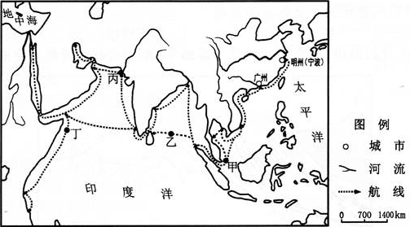
第1、2题图
1.与陆路运输相比，越瓷西南方向贸易选择海运方式可
①缩短路程 ②增加运量
③减少货物破损 ④增强贸易灵活性
A、①② B、①④ C、②③ D、③④
2.在输出越瓷的贸易航程中，船上的人可能会在
A、甲处夜观北极星定向 B、乙处借船右后方风作动力
C、丙处见到河水的暴涨 D、丁处眺望到大片茂盛的草地
一地的自然景观主要取决于其水热条件。下图中北纬30°附近甲、乙两地的自然景观图，完成3、4题
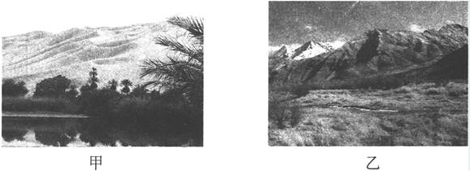
第3、4题图
3、下图为北纬30°附近①、②、③、④四地的气候统计图。与甲、乙两相对应的是
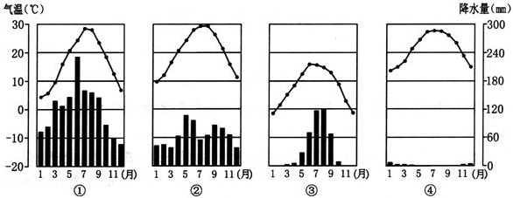
A、甲－①、乙－② B、甲－②、乙－④
C、甲－③、乙－① D、甲－④、乙－③
4、甲、乙两地自然景观迥异的主要影响因素是
A、太阳辐射 B、距海远近 C、洋流性质 D、海拔高度
下图为某地形剖面图，图中①－⑧为岩层编号，其年代由老到新，完成5、6题
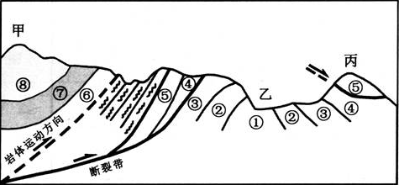
第5、6题图
5、图中甲、乙两地的地质地貌叙述，正确的是
A、甲－背斜岩层，由水平挤压成山 B、甲－向斜槽部岩层向下弯曲成谷
C、乙－背斜顶部受压力被侵蚀成谷 D、乙－向斜上覆岩层差别侵蚀成谷
6、有人称丙处山峰为“飞来峰”，其岩石可能是
A、石灰岩 大理岩 B、花岗岩 流纹岩
C、大理岩 石灰岩 D、安山岩 玄武岩
经过半个多世纪的开发，三江平原草甸、沼泽大多已利用。下图为三江平原部分地区土地利用变化示意图。完成7、8题。
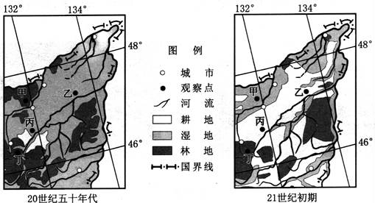
第7、8题图
7、根据该地区土地利用变化，可推断出
A、甲地海拔较高 B、丙地耕地开发条件好于乙地
C、丁地地势低平 D、丁地耕地开发条件好于甲地
8、目前，有利于该地区农业大规模经营的主要措施是
①促进农业劳动力向城市转移 ②增加耕在面积
③增加农业资金投入 ④改变耕作制度
A、①② B、①③
C、②④ D、③④
逆温是在一定条件下出现的气温随高度上升而升高的现象。某校气象兴趣小组在十月下旬晴朗的夜晚对我国南方山区谷地进行逆温测定。下图为该小组多次观测所得的逆温时空京华平均结果。完成9、10题
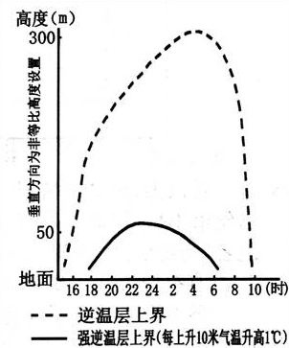
第9、10题图
9、下列关于该地逆温特征的描述，正确的是
A、逆温强度近地面较大，向上减小
B、逆温强度午夜达到最大，后减弱
C、逆温现象日落前出现，日出前消失
D、强逆温前半夜增速慢，后半夜降速快
10、造成逆温层上界峰值在时间上滞后于强逆温层上界峰值的主要原因是
A、大气吸收地面辐射存在昼夜差异
B、大气散射反射在高度上存在差异
C、空气上下热量传递存在时间差异
D、下垫面反射率在时间上存在差异
11、右图为某地地方时12时的太阳周年位置轨迹示意图。若甲、乙两个位置的太阳高度之和为90°，则乙位置太阳高度为
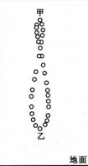
第11题图
A、47° B、43°
C、23.5° D、21.5°
12.宇宙是人生永恒的话题。中外思想家有的认为“宇宙便是吾心”，有的提出“万物始于水”，有的“心外无物”。明确提出上述观点的人物有
①陆九渊 ②塞内卡 ③王守仁 ④泰勒斯
A.①②③ B. ①②④ C. ①③④ D. ②③④
13.武则天是学界和社会大众关注、热议的历史人物，墓前的无字碑引得千年评说。唐人史著对其事迹记载比较客观，宋明以来，在理学思想影响下史学家评价逐渐发生变化。下列说法中最为合理的是
A.史家主观认识影响史实客观评价 B.历史人物评价永远难有定论
C.多数人的意见更能反映历史真相 D.时代愈近历史的评价愈客观
14.下列选项不能反映宗法制及其影响的是
A.“封建亲戚，以藩屏周” B.“谱牒不立，则传久而失宗”
C.“父死子继，兄终弟及” D.“内举不避亲，外举不避仇”
15. 下列地方行政区划级别最低的是
A.汉代益州郡 B.唐代扬州 C.宋代扬州 D.元代顺宁府
16.“丝绸之路”是古代沟通东西方文明的桥梁。下列说法不正确的是
A.汉唐以来“海上丝绸之路”被称为“瓷路”
B.罗马为中心的地中海地区称中国为“丝国”
C.明清政府的严格管理限制了丝路商贸繁荣
D.15世纪以前的丝路贸易不具有全球化意义
17.历史发展既有传承又有创新。下表所列信息，按朝代（唐、宋、元、明）先后顺序排列正确的是
① | 通政司、复社、都察院、风力水车
② | 政事堂、北门学士、内作使绫匠、高转筒车
③ | 枢密院、土司、木活字、监察御史
④ | 中书门下、三司使、《武经总要》、草市

A. ②③④① B. ②④③① C. ③②①④ D.④②①③
18.有学者认为，徽商胡雪岩“垄断蚕丝，冀获暴利。此既为出口大宗，适光绪九年（1893年）外国丝市不振，洋商不购，而胡氏存货山积，悉归腐弊。由是尽丧其资，波及全国，钱庄分设各地者，纷纷倒闭，而胡氏一蹶不振。”该学者看来，胡雪岩破产的主要原因是
A. 没有投资近代工矿企业 B. 买办商人势力的恶性竞争
C. 金融业形势发生了变化 D. 资本主义世界市场的影响
19.从刘邦“非刘氏而王者，天下共击之”到孙中山“敢有帝制自为之，天下共击之”的历史变迁说明
A.专制与民主构成传统社会主要矛盾
B.民主共和取代君主专制是历史潮流
C.杰出人物对历史发展进程起决定作用
D.封建专制制度长期延续影响历史进程
20.荣德生等刊登宣言：“东（三）省沦亡，于今两月，我国民政府迁延无措……且于国际联盟中让步......同人等以匹夫有责之义，谨先发起'国难自救会'之组织“，相约”监督政府之外交进行，对于一切有碍于国家利益之行动，共抗争之。“这可作为直接史料来说明
A.国际联盟对日本侵略中国东北的迁就
B.民族工业在夹缝中求生存的历史命运
C.近代实业家具有较强的民族救亡意识
D.国民政府对日本侵华采取不抵抗政策
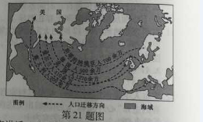
21.右图是美国1821—1920年新增欧洲移民示意图。下面不属于这一期间移民因素的是
A.英国与美国的历史渊源
B.法西斯大规模迫害犹太人
C.躲避第一次世界大战的战火
D.第二次工业革命促进人口迁徙
22.在苏德战争关键时刻的一场战役中，斯大林发表讲话：”今天是我们在严重条件下来庆祝十月革命24周年。.......我们暂时失去了一些区域，敌人已经进犯到门前。“随后战场形势迫使德军进攻重点转向南方。这次战役是
A.莫斯科战役
B.库尔克斯战役
C.斯大林格勒战役
D.列宁格勒战役
23.二战后，国际货币体系与世界经济休休戚相关。下列说法不正确的是
A．欧元的问世反映了欧盟对世界经济发展的影响
B．国际货币基金组织有助于世界经济秩序的稳定
C．世界银行的建立反映了世界经济区域集团化的发展
D．美元等同黄金标志其在金融领域霸主地位的确立
24.“双十一购物狂欢节”那天，不少商家推出购500元商品返还280元购物券的活动，很多消费者为了获得购物券凑足购买500元商品。狂欢之后，一些消费者发现“凑单”购买的许多商品是自己不需要的。这些消费者的购买行为：
A.是求异心理引发的，不值得提倡 B.是攀比心理引发的，并不可取
C.违背了理性消费原则 D.违背了适度消费原则
25.——发行将由核准制向注册制转变。实行注册制后，股票发行主要不是由政府决定，证券发行机构只对股票发行人的申报文件作形式审查，公司股票的良莠留给市场决定。这一改革：
A.意味着股票投资的收益取决于企业经营状况
B.符合市场在资源配置中起决定性作用的要求
C.会使股票价格越来越偏离企业实际经营状况
D.意味着国家对股票市场监管的削弱
26.为加快从制造大国转向制造强国的进程，我国将实施“中国制造 2025”规划，采取财政贴息、加速折旧等措施，推动传统产业技术改造和升级。这表明：
A.加快技术创新是转变经济发展方式的主攻方向
B.财政政策可以促进资源合理配置
C.国家通过增加财政支出来促进经济平衡运行
D.货币政策成为我国经济实现创新驱动发展的重要手段
27.中国的先哲认为世界由金木水火土构成。到了19世纪，人们认为世界的最基本成分就是化学元素周期表上100个左右的元素。现在人们认为最基本的是夸克、电子等。由此可见：
①唯物主义的观念由来已久 ②具体认识会在发展中不断被超越
③趔的价值要到实践中才能实现 ④认识的目的归根到底是改造世界
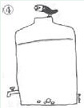
A.①② B.③④ C.①③ D.②④
28.漫画《乌鸦喝水》（作者薛宏）。提醒我们，做工作办事情要：
①兢兢业业脚踏实地埋头苦干 ②避免囿于经验的习惯性思维
③注重研究新情况寻找新思路 ④果断抓住时机促成质的飞跃
A.①② B.③④ C.②③ D.①④
29.现行GDP核算体系，不能反映自然资源对经济发展的贡献、生态环境恶化带来的损失和自然资源的耗费。最近，环保部------绿色GDP2.0核算体系的研究工作，并确定明年进行新核算体系试点。这一举动表明：
①意识活动具有目的性和自觉选择性 ②任何事物之间都是相互联系的
③辩证的否定是事物发展的环节 ④上层建筑对经济基础具有反作用
A.①② B.③④ C.②④ D.①③
30.全面深化改革，必须统筹谋划深化改革的各个方面、各个层次、各个要素，注重推动各项改革相互促进、良性互动、协同配合；同时要注重抓重要领域和关键环节，以重要领域和关键环节为突破口，牵引和推动全面改革。这一思路和方法所依据的哲学原理有：
①事物发展是前进性和曲折性的统一 ②发展的实质是新出现的事物战胜旧事物
③整体与部分相互联系密不可分 ④主要矛盾与次要矛盾相互依赖相互影响
A.①② B.③④ C.①③ D.②④
31.从2014年10月1日起，我国机关事业单位工作人员与企业职工统一实行社会统筹和个人帐户相结合的基本养老保险制度，改变传统养老制度把城镇从业人员分为三六九等的不合理做示。这说明：
①公民在法律面前一律平等的原则得到进一步贯彻
②改革有助于保障广大人民的经济权益
③公民的任何权利都应当受到国家保护
④公民在政治权利方面平等地享有基本的民主权利
A.①② B.③④ C.①③ D.②④
32.中央全面深化改革领导小组审议通过《关领导干部干预司法活动、插手具体案件处理的记录、通报和责任追究规定》，为领导干部干预司法划出“红线”，从而为司法机关依法独立公正行使职权提供了制度保障。这说明：
①中国共产党是一个具有自身特殊利益的政党
②中国共产党具有与时俱进的执政能力
③在我国党的领导和依法治国是统一的
④在我国中国共产党具有立法权但没有司法权
A.①② B.③④ C.①④ D.②③
33.我国既实行宗教信仰自由政策，又积极引导宗教与社会主义社会相适应。后者意味着，要求宗教界人士和信教群众：
①用马克思主义理论以及科学文化知识武装自己
②对宗教教义作出与唯物主义一致的阐释
③从事宗教活动要服从和服务于国家的最高利益与民族的整体利益
④热爱祖国、拥护共产党的领导和社会主义制度、遵守国家的法律法规和方针政策
A.①② B.②③ C.①④ D.③④
34.吸毒严重损害健康，危害社会，但在某些小圈子里却被认为是一种时尚，够酷够嗨。个别“偶像”演员也身陷其中，聚众吸毒，令众多粉丝失望不已，自己锒铛入狱追悔莫及。这告诉我们：
①文化影响人的交往方式与交往行为
②提高辨别不同性质文化的能力非常重要
③对于文化环境的影响人是无能为力的
④文化对人的影响是深远持久的
A.①② B.②③ C.①④ D.③④
35.游客李某骑坐红军战士雕像的照片在微信上晒出后，李某的亵渎行为受到广泛谴责，国家旅游局也将李某列入“全国游客不文明行为记录”。这表明：
①我国政府重视对旅游文化的管理 ②公民提高自身的科学修养非常重要
③弘扬民族精神是我国的社会共识 ④国家需要对商业性的大众传媒进行规范
A.①② B.③④ C.①③ D.②④

36.根据下列材料，完成（1）—（3）题（30分）
材料一：图1为世界某区域略图。图2为图1中甲地气候统计图和河流水位年变化图。图3为图1中乙地的气候统计图。图1中丙第广泛栽植可作为优良造纸原料的辐射松，生产纸浆出口。

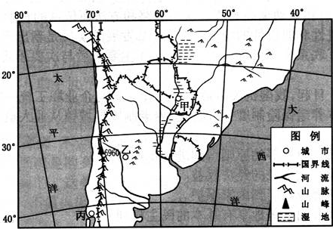
第36题图1
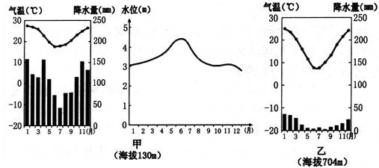
第36题图2 第36题图3
材料二：我国新疆吐鲁番出产的甜瓜深受市场欢迎。某企业欲咋乙地开辟海外甜瓜生产基地，开拓国际市场。
（1）简述甲地河流水位特征，并分析成因。（12分）
（2）简述乙地种植甜瓜有利的自然条件。（8分）
（3）简述丙地栽植辐射松和发展纸浆出口的自然优势。（10分）

37.根据下列材料，完成（1）-（3）题。（26分）
材料一 图1为长江下游部分地区略图。图2为长江江苏段岸线资源结构图。岸线资源包括港口和工业生产等所需的相关水域和陆域，一级岸线优于二级，二级优于三级。
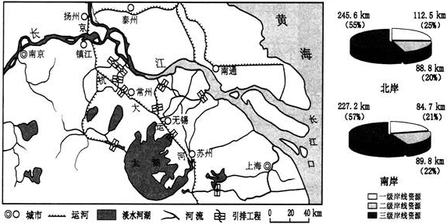
第37题图1 第37题图2
材料二：苏州地处我国经济发达地区，分布大量的出口组装制造企业，拥有较为完善的生产配套。在当前社会经济条件变化的背景下，部分企业面临迁移或不迁移的选择。
（1）说明该地区建设众多引排工程的主要原因。（8分）
（2）长江江苏段______________岸岸线资源条件较好，说明理由岸线资源适宜发展资金密集型工业的主要原因。（8分）
（3）苏州某组织制造企业研究是否前往安徽的方案。如迁移，其生产条件有何变化？若不迁移，其需要采取什么应对措施？（10分）

38、学习历史，重在培养史料分析和历史思维能力。阅读材料，回答问题。
材料一 领事裁判权发生于条约之中，欲去领事裁判权，必先改正条约……非先编订完全之法律，断不能达改正条约之望。条约不改正，则领事裁判权永无撇废之日，我国国权，亦永无恢复之时矣。
——杨廷栋《论改正条约与编订法律有连结之关系》（1902年）
材料二 在国内反帝爱国运动的压力下，华盛顿会议上，中国代表据理力争，达成山东问题之解决。随后，会议通过的《九国公约》又规定：“施用各种之权势，以期切实设立并维持各国在中国全境之商务实业机会均等之原则。”
——摘编自齐世荣《世界史：现代史编（上）》
材料三 中央人民政府决定，西方国家如果要同新中国建立外交关系，就得按平等原则。 ……保留香港作为大陆的国际通道。……为进一步解决历史遗留问题，邓小平提出，在一个中国前提下，国家的主体坚持社会主义制度，港澳台作为特别行政区保持原有制度和生活方式不变。
——据金冲及《二十世纪中国史纲》等整理
（1）阅读材料一，指出作者的核心观点，并写出列强最早在中国取得领事裁判权的时间与影响。（7分）
（2）根据材料二，结合所学知识，分析中国代表“据理力争”的背景及其结果，揭示《九国公约》的实质。（7分）
（3）根据材料三和所学知识，概述新中国成立后，为解决殖民主义的历史遗留问题，先后采取了怎样的方针和主张？简析上述方针和主张的影响。（10分）
（4）综上，请用一句话概括三则材料所贯穿的主题。（2分）

39．近代的民主思想和科学精神从欧洲兴起后，传播到全世界。1915年，在民主和科学的大旗下，中国新文化运动拉开了序幕。阅读材料，回答问题。（26分）
材料一
在“光荣革命”到来之前，一个伟大的人发现了解释自然现象的钥匙。……人们觉得，理性也能打开人类事务之门。随后，洛克发表《政府论》，他指出：政治权力是每个人交给社会的自然状态中所有的权力，由社会委托给统治者，用来为他们谋福利和保护他们的财产。当统治者滥用权力，破坏而不是保护人民财产的时候，人民可以反抗甚至推翻它。
——据斯塔夫里阿诺斯《全球通史》等编写
材料二
创建合众国的那一代人——华盛顿、杰斐逊与富兰克林等，无一不是启蒙思想的继承者。他们把新大陆作为“自由与自治”的试验场。接着，理性与自由的信念推动了工业革命的深入。到19世纪后半期，科学知识的进步推动了技术发明与创造的空前增长。
——摘编自梁霄羽《极简美国史》等
材料三
晚清以降，国人科技意识因“师夷”而增长。康有为、梁启超等人冲决专制制度和伦常之网罗，接引“西学”以启蒙。进入民国，各主要报刊加入对《临时约法》的大讨论，民主与科学思想得以倡扬。北洋军阀上台，妄图复古倒退，陈独秀等奋起反击，掀起了新文化运动。
关于新文化运动的起因，有学者侧重于从晚清以来西学东渐的演变历程分析，也有的侧重于从1915年前后各种主客观因素分析。
——据李侃等《中国近代史》整理
（1）联系所学知识，写出材料一中“伟大的人”的名字及其所发现“钥匙”的重要意义。根据材料概括洛克的思想主张，结合所学知识指出这些主张的影响。（10分）
（2）根据材料二，结合所学知识，概述“那一代人”所进行的“实验”是怎样实现“自由与自治”的。19世纪后半期美国在科学技术方面有哪些“发明与创造”？（10分）
（3）阅读材料三，关于新文化运动的起因，您侧重于哪一种观点？试结合相关史实扼要论述。（6分。只列观点，不说理由不得分。）

40.祠堂——是联络宗亲的场所，是祠堂文化的重要载体。W村也曾有——文化在村民教化、乡村治理中发挥过积极作用，但其中的封建宗法思想残余有时也被人用来排斥外姓、干扰选择。新农村建设以来，W村把老祠堂翻修扩建成宽敞明亮的新礼堂，开展创建“文化礼堂、和美乡风”系列活动，敬先贤、诵村训，仪礼传习、普法讲座、村民一家亲、评选孝老爱亲最美家庭等。经过多年的努力，新礼堂已成为村里的文化地标。礼堂文化温润了村民关系，促进了乡村治理。去年，该村被评为践行社会主义核心价值观省级示范村。
（1）结合材料，运用文化的继承性与文化发展的知识，说明W村成功建设礼堂文化所包含的道理。（10分）

（2）结合材料，运用社会意识的有关知识，说明为什么W村要把祠堂文化转化为礼堂文化。（10分）

41.近期，“创客空间”、“梦想小镇”、“创业咖啡馆”等创业创新平台如雨后春笋破土而出，“大众创业、万众创新”正在成为社会热词。
材料一 2010—2014年我国国内生产总值及其增长率
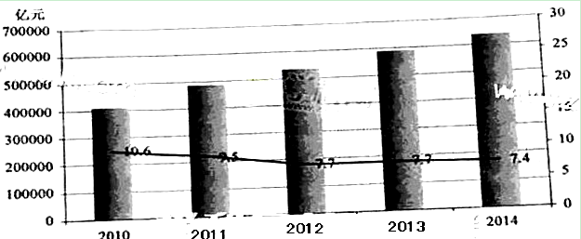
补充说明：我国已成为制造业大国，但劳动密集型产品比重圈套，技术对外依存度仍高于50%。
材料二 2010—2014年我国高校毕业生人数和就业率
 | 2010年 | 2011年 | 2012年 | 2013年 | 2014年
人数（万人） | 631 | 660 | 680 | 699 | 727
就业率（%） | 89．6 | 90．2 | 90．9 | 91．4
材料三 国务院今年4月下发的《关于进一步做好新形势下就业创业工作的意见》指出，必须积极深化行政审批制度和商事制度改革，实施更加积极的就业政策，着力培育大众创业、万众创新的新引擎，催生经济社会发展新动力。该文件就进一步做好就业创业工作提出27条意见，并明确指出要把高校毕业生就业摆在就业工作的首位，在有关创业创新扶持和优惠政策方面对高校毕业生给予倾斜。
（1）指出材料一、二所反映的按期国民经济状况。（8分）

（2）结合材料，运用就业和加快转变经济发展方式的知识阐述高校毕业生创业创新的意义。（12分）

（3）结合材料，运用政府的知识阐述国务院下发《关于进一步做好新形势下就业创业工作的意见》这一政治行为的理论依据。（12分）
2015年高考浙江卷文综政治试卷参考答案

24.C 25.B 26.B 27.A 28.C 29.D 30.B 31.A 32.D 33.D 34.A 35.C

40.
（1）传统文化是社会成员的精神纽带，祠堂文化是传统文化的一部分。W村礼堂文化的成功建设在于发挥祠堂文化在人文教化、社会认同等方面的作用。传统文化具有两面性，必须批判地继承，才能发挥其积极作用。礼堂文化的成功建设在于对祠堂文化取其精华、去其糟粕，保留符合社会发展的内容。礼堂文化的成功建设在于对祠堂文化推陈出新、革故鼎新，打破了宗族界限，融入了社会主义核心价值，在新农村建设中发挥重要作用。
（2）W村的祠堂文化必须加以转化，因为它有局限性，尤其是其中的封建宗法思想残余是一种落后的社会意识，影响村民团结，对社会发展起消极作用；礼堂文化既继承祠堂文化的积极因素，又体现社会主义核心价值观，是一种先进的社会意识，有助于推动新农村建设。
41.
（1）经济总量不断增加，GDP增长率逐年下降，经济质量不高，高校毕业生人数逐年增加，就业率略有上升，就业形势依然严峻。
（2）创业意味着创业者自身就业和创造新的就业岗位。高校毕业生创业既能够为社会创造物质财富和精神财富，又能够获得生活来源，实现劳动力再生产，实现自身的社会价值和全面发展。鉴于当前国民经济形势，高校毕业生创新，有利于促进科技创新，实施创新驱动发展战略，优化我国经济结构，把推动发展的立足点转到提高质量和效益上来，增强可持续发展的新动力，加快我国经济发展方式的转变。
（3）国务院即中央人民政府，是我国权力机关的执行机关。政府的宗旨是为人民服务，其工作的基本原则是对人民负责，它具有组织社会经济建设、提供社会公共服务等基本职能。
就业创业事关经济发展和民生改善大局。面对我国经济下行压力增加、经济质量不高、高校毕业生逐年增加、就业压力大这一经济社会形势，进一步做好就业创业工作，不仅有助于我国经济发展方式的转变，而且有助于社会和谐发展。国务院积极深化行政审批制度和商事制度改革，实施更加积极的就业政策，着力培育大众创业、万众创新的新引擎，不仅体现了其组织社会经济建设的职能，而且体现了其提供社会公共服务的职能。
历史参考答案
题号 | 12 | 13 | 14 | 15 | 16 | 17 | 18 | 19 | 20 | 21 | 22 | 23
答案 | C | A | D | D | A | B | D | B | C | B | A | C
38．（26分）
（1）通过法律途径修订不平等条约，废除领事裁判权。
19世纪40年代（鸦片战争后）。破坏了中国司法主权完整，使中国逐步沦为半殖民地国家。
（2）背景：中国人民日益高涨的恢复领土和主权完整的要求；帝国主义调整在华利益。
结果：收回山东主权；日本被迫放弃“二十一条”中的一些条款。
实质：打破日本对中国的独占，使中国回复到几个帝国主义国家共同支配的局面。
（3）“另起炉灶”；“打扫干净屋子再请客”；声明将在适当时机收回香港主权；“一国两制”。建立起独立自主的外交关系，取消帝国主义在华特权。促使香港、澳门回归祖国，彻底结束外国列强的占领，为国际社会以和平方式解决历史遗留问题提供了新的范例。
（4）外争国权，是中国19世纪后半期至20世纪历史叙事的重要主题。
39．（26分）
（1）牛顿。经典力学体系完成了人类对自然界认识史上第一次理论大综合，促进了理性思想与启蒙运动的发展。
君主及其政府的权力源于人民；建立政府的目的在于保护人民的权利；君主及其政府威胁人民的权利时，人民有权推翻它。为英国资产阶级革命提供理论支持，对其他国家反对封建专制斗争产生广泛影响。
（2）制定联邦宪法。确立“制约与平衡”的原则，避免绝对权力的出现；调和中央与地方、大州与小州、南方与北方之间的矛盾。
爱迪生发明电灯等，创建第一个发电厂；贝尔发明电话机；福特制造出美国第一辆汽车；德雷克打出世界上第一口油井。
（3）要求观点明确，言之成理；史论结合，言简意赅。在“结合相关史实扼要论述”部分。
侧重①：“师夷长技”促进了对西方先进技术的学习。维新派传播西方资产阶级的社会政治学说和自然科学知识。革命派提出三民主义思想，辛亥革命和《临时约法》促进了民主与科学思想的传播。
侧重②：民国的建立，促进民主与科学思想的传播。民族资本主义进一步发展。北洋军阀妄图复辟帝制。新式学堂和留学风气促进了先进知识分子对西方民主和科学思想的吸收，成为新文化运动的领军人物。北京大学实行“兼容并包，思想自由”，推动了新文化运动的发展。

地理参考答案
1.C 2.B 3.D 4.D 5.C 6.A 7.B 8.B 9.A 10.C
11.D
36.
（1）全年水位高（全年水位在3m以上）；高水位在冬季（6-7月），低水位在夏季（12月-次年1月）；水位年内变化较为和缓。降水量丰富；河流的上游有大面积沼泽，滞留径流使高水位比多雨季节推迟数月；调节径流使水位变化和缓。
（2）海拔较高，昼夜温差大，有利于糖分积累；冬季温度低，农作物病虫害少；气候干旱（降水量少），光照充足；有高山冰雪融水，灌溉水源稳定。
（3）温带海洋性气候有利于辐射松生长；宜林山地广；人口较少，土地资源充裕。水资源丰富；距海较近，出口便利。
37.
（1）径流季节变化和年际变化较大；地势低平；旱涝灾害多发；人口和城市密集，经济发达等。
（2）北。原料和产品多为大宗商品，宜采用水运；用水量较大，沿长江分布，用水便利；环境容量较大。
（3）变化：生产成本降低；配套不完善；运输成本上升。措施：提高自动化生产水平；提高劳动生产率，降低生产成本。

